Duplication de cours (Live → Live)

Course duplication (Live → Live)

Kursduplikate (Live → Live)

<svg id="Layer_1" data-name="Layer 1" xmlns="http://www.w3.org/2000/svg" viewBox="0 0 102.17 122.88"><title>files</title><path d="M102.17,29.66A3,3,0,0,0,100,26.79L73.62,1.1A3,3,0,0,0,71.31,0h-46a5.36,5.36,0,0,0-5.36,5.36V20.41H5.36A5.36,5.36,0,0,0,0,25.77v91.75a5.36,5.36,0,0,0,5.36,5.36H76.9a5.36,5.36,0,0,0,5.33-5.36v-15H96.82a5.36,5.36,0,0,0,5.33-5.36q0-33.73,0-67.45ZM25.91,20.41V6h42.4V30.24a3,3,0,0,0,3,3H96.18q0,31.62,0,63.24h-14l0-46.42a3,3,0,0,0-2.17-2.87L53.69,21.51a2.93,2.93,0,0,0-2.3-1.1ZM54.37,30.89,72.28,47.67H54.37V30.89ZM6,116.89V26.37h42.4V50.65a3,3,0,0,0,3,3H76.26q0,31.64,0,63.24ZM17.33,69.68a2.12,2.12,0,0,1,1.59-.74H54.07a2.14,2.14,0,0,1,1.6.73,2.54,2.54,0,0,1,.63,1.7,2.57,2.57,0,0,1-.64,1.7,2.16,2.16,0,0,1-1.59.74H18.92a2.15,2.15,0,0,1-1.6-.73,2.59,2.59,0,0,1,0-3.4Zm0,28.94a2.1,2.1,0,0,1,1.58-.74H63.87a2.12,2.12,0,0,1,1.59.74,2.57,2.57,0,0,1,.64,1.7,2.54,2.54,0,0,1-.63,1.7,2.14,2.14,0,0,1-1.6.73H18.94a2.13,2.13,0,0,1-1.59-.73,2.56,2.56,0,0,1,0-3.4ZM63.87,83.41a2.12,2.12,0,0,1,1.59.74,2.59,2.59,0,0,1,0,3.4,2.13,2.13,0,0,1-1.6.72H18.94a2.12,2.12,0,0,1-1.59-.72,2.55,2.55,0,0,1-.64-1.71,2.5,2.5,0,0,1,.65-1.69,2.1,2.1,0,0,1,1.58-.74ZM17.33,55.2a2.15,2.15,0,0,1,1.59-.73H39.71a2.13,2.13,0,0,1,1.6.72,2.61,2.61,0,0,1,0,3.41,2.15,2.15,0,0,1-1.59.73H18.92a2.14,2.14,0,0,1-1.6-.72,2.61,2.61,0,0,1,0-3.41Zm0-14.47A2.13,2.13,0,0,1,18.94,40H30.37a2.12,2.12,0,0,1,1.59.72,2.61,2.61,0,0,1,0,3.41,2.13,2.13,0,0,1-1.58.73H18.94a2.16,2.16,0,0,1-1.59-.72,2.57,2.57,0,0,1-.64-1.71,2.54,2.54,0,0,1,.65-1.7ZM74.3,10.48,92.21,27.26H74.3V10.48Z"/></svg>

Comment faire une copie d’un espace de cours existant sur la plateforme Live ?

How do I make a copy of an existing lesson space on the Live platform?

Wie kann ich eine Kopie eines bereits bestehenden Kursraums auf der Live-Plattform erstellen?

##### Copiez vos cours simplement (en cas de problème, contactez le support)

Premièrement, vous pouvez créer un **nouveau cours vide** en suivant ce tutoriel :https://cyberlearn.hes-so.ch/?redirect=0&op=support&cat=4&topic=1

Puis, depuis le **nouveau cours vide**, Il vous suffit de vous rendre dans l'**administration du cours** et de lancer une **importation**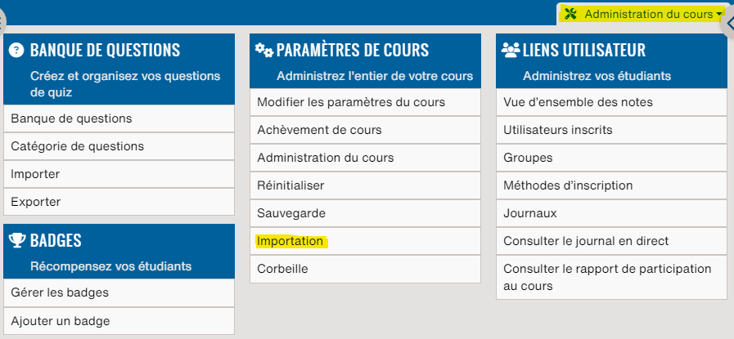.

Ensuite, lors de la procédure d'importation, vous pouvez par commencer à chercher l'**ancien cours** depuis lequel vous voulez récupérer des ressources et activités.

Puis, naviguer à l'aide du **bouton suivant** jusqu'à la page de sélection des ressources et activités. Vous p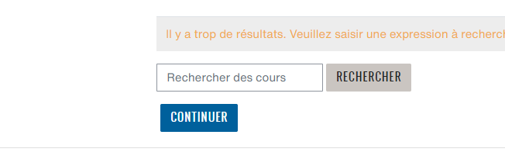ouvez décocher ou cocher comme bon vous semble les ressources ou activités qui doivent être reprises dans le **nouveau cours**. Pour sélectionner, une activité ou ressource à l'intérieur d'une section, il est impératif de sélectionner le titre de la section. Sans cela, la sélection est verrouillée.

Lorsque tout est sélectionné, vous pouvez naviguer à l'aide du **bouton suivant**jusqu'à la fin des étapes pour **effectuer l'importation dans le nouveau cours**.

##### Easily copy your courses (in case of errors, contact the support)

First, you can create a **new empty course** by following this tutorial: https://cyberlearn.hes-so.ch/?redirect=0&op=support&cat=4&topic=1

Then, from the **new empty course**, simply go to the **course administration** and launch an **import**.

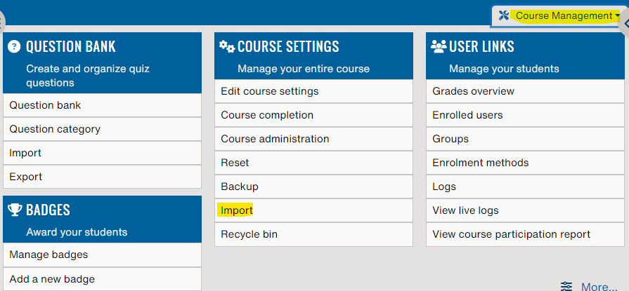

Then, during the import procedure, you can start by searching for the **old course** from which you want to retrieve resources and activities.

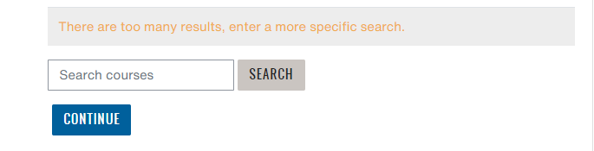

Then use the **next button** to navigate to the resource and activity selection page. You can uncheck or check as you wish the resources or activities to be included in the **new course**. To select an activity or resource within a section, you must select the section title. Otherwise, the selection is locked.

Once everything is selected, you can use the **next button** to navigate to the end of the steps for **importing into the new course**.

##### Kopieren Sie Ihre Kurse einfach (bei Problemen wenden Sie sich an den Support)

Zunächst können Sie einen **neuen leeren Kurs** erstellen, indem Sie diese Anleitung befolgen: https://cyberlearn.hes-so.ch/?redirect=0&op=support&cat=4&topic=1

Dann gehen Sie aus dem **leeren neuen Kurs** heraus einfach in die **Kursverwaltung** und starten einen **Import**.

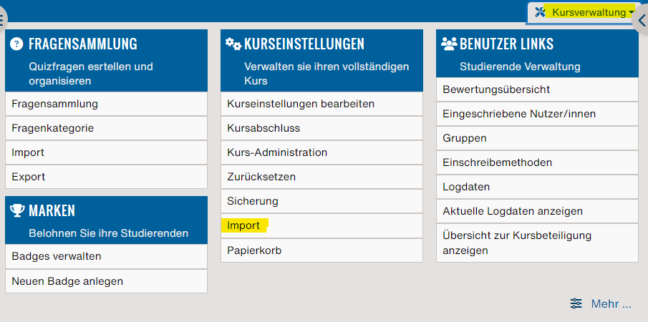

Anschließend können Sie beim Importvorgang zunächst nach dem **alten Kurs** suchen, aus dem Sie Ressourcen und Aktivitäten abrufen möchten.

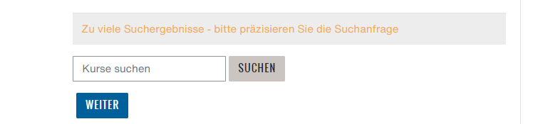

Navigieren Sie dann mithilfe der Schaltfläche **Weiter** zur Seite mit der Auswahl der Ressourcen und Aktivitäten. Sie können die Ressourcen oder Aktivitäten, die in den **neuen Kurs** übernommen werden sollen, beliebig abwählen oder ankreuzen. Um eine Aktivität oder Ressource innerhalb eines Abschnitts auszuwählen, müssen Sie unbedingt den Titel des Abschnitts auswählen. Ansonsten ist die Auswahl gesperrt.

Wenn alles ausgewählt ist, können Sie mithilfe der Schaltfläche **Weiter** bis zum Ende der Schritte navigieren, um den **Import in den neuen Kurs durchzuführen**.